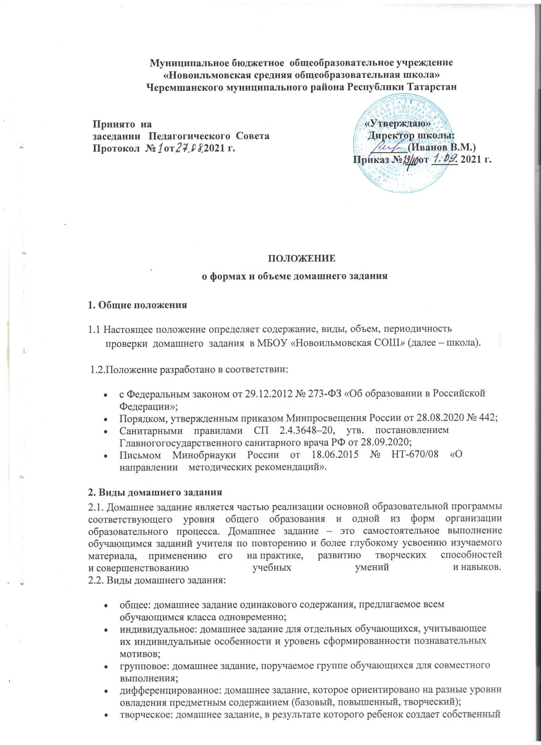

текст культуры, который содержит любые знаковые системы: речевые тексты (устные, письменные на разных носителях), результаты практических заданий, связанных с моделированием, действиями с предметами, окружающими ребенка
в повседневной жизни.

  - Индивидуальные и групповые домашние задания могут быть рассчитаны на преодоление пробелов в знаниях обучающихся по отдельным темам, на выработку практических умений и навыков, содержать задания повышенной трудности с целью развития способностей обучающихся.

  - Творческие задания направлены на развитие общеучебных компетенций, а также творческих способностей обучающихся. Временные рамки выполнения творческих домашних заданий (кроссворд, ребус, модель, сообщение, сочинение, исследование, проект) составляют не менее недели.

  - Дифференцированные задания предполагают самостоятельный выбор обучающимися задания из набора заданий, предложенных учителем.

Требования к объему, содержанию и сложности домашнего задания

  - При планировании домашнего задания учитель должен учитывать следующие параметры:

    - объем домашней работы по учебному предмету (устной и письменной);
    - ее содержание;
    - сложность предлагаемой работы.

  - Объем домашних заданий.
    - Домашнее задание не должно превышать 1/3 объема классной работы по предметам с учетом возможности их выполнения в пределах, установленных пунктом 25 Порядка, утв. приказом Минпросвещения России от 28.08.2020 № 442, и СанПиН 1.2.3685-21
      - во 2-м и 3-м классах – 1,5 ч;
      - в 4-м и 5-м – 2 ч;
      - в 6-м, 7-м и 8-м – 2,5 ч;
      - в 9-м, 10-м и 11-м – до 3,5 ч.

    - Домашнее задание по технологии, изобразительному искусству, черчению, музыке, мировой художественной культуре дается только в виде творческих работ (кроме исследовательских работ и рефератов).

    - Домашнее задание по физической культуре носит рекомендательный характер в виде практических упражнений.

    - Объем конкретного домашнего задания определяется учителем в соответствии с рабочей программой по учебному предмету, профилем класса, степенью подготовленности класса, с учетом требований к дозированию домашнего задания.

3.2.6.Домашнее задание фиксируется учителем на доске. Домашнее задание на доске должно полностью соответствовать записи домашнего задания на предметной странице электронного журнала/дневника.

3.2.7. Информация о домашнем задании фиксируется в электронном журнале в день проведения урока не позднее 16:00 ч.

  - Содержание домашнего задания

    - Домашние задания должны быть тесно связаны с классным занятием, по своему содержанию быть логическим продолжением прошедшего урока, служить базой для подготовки следующего.

    - Домашние задания не должны быть однообразными и шаблонными.

    - Домашние задания должны быть посильными и доступными пониманию обучающихся, но не точной копией выполненных в классе.

    - Учителю необходимо проводить инструктаж по выполнению домашнего задания. Необходимые разъяснения должны оставлять обучающемуся возможность творчества в решении вопросов, задач, увеличивая интерес к заданию.

    - Домашние задания должны включать в себя вопросы, требующие от обучающегося умений сравнивать, анализировать, обобщать, классифицировать информацию, устанавливать причинно-следственные связи, формулировать выводы, применять усвоенные знания в новых ситуациях.

  - Сложность домашнего задания
    - Домашние задания отличаются различной степенью сложности. Сложными
являются задания творческого характера, проблемные, с поисковыми задачами.
Планируя домашнее задание, учитель в каждом случае решает вопрос о том, насколько
данное задание является сложным для обучающегося.

    - Необходимо предлагать дифференцированные задания, предоставляя обучающимся право и возможность выбирать тот уровень заданий, который соответствует их потребностям, интересам, способностям.

Особенности нормирования домашнего задания при дистанционном обучении
  - При планировании домашнего задания учитель должен учитывать не только пункт 3.1 настоящего Положения, но и нормы нахождения ученика перед монитором компьютера, установленные пунктом 2.10.2 СП 2.4.3648–20. В 1-2-м классе – 20 минут; 3-4-м – 25 минут; 5-9-м – 30 минут; 10-11-м – 35 минут.

  - Сроки выдачи домашних заданий

    - Педагог отправляет учебные задания учащимся один раз в день. Не допускается рассылать учебные задания по отсутствующему в расписании предмету.

    - Учитель должен записать домашнее задание электронный журнал в день проведения урока не позднее 14:00 ч.

  - Временные рамки выполнения учащимися домашнего задания

    - Если учебный предмет стоит в расписании один раз в неделю, то ученик вправе выполнять его три календарных дня. Отправить выполненное домашнее задание нужно не позднее 15:00.

    - Если учебный предмет стоит в расписании два дня подряд, то ученик должен выполнить его в этот же день до 18:00.

    - Если учебный предмет стоит в расписании через день, то ученик вправе выполнить домашнее задание по этому предмету на следующий день и выслать его учителю не позднее 16:00.

Проверка и оценка домашнего задания

  - Проверка домашнего задания является обязательной частью урока и учитывается учителем при планировании урока.

5.2.Тетради учащихся, в которых выполняются обучающие классные и домашние работы по
русскому, родному, иностранному языкам и математике проверяются:
- в начальной школе ,в 5-м классе и 1-м полугодии 6-го класса – после каждого урока у всех учеников;
- во 2-м полугодии 6-го класса и 7-9-х классах – после каждого урока только у слабых учащихся, а у остальных – наиболее значимые рабрты, но с таким расчётом, чтобы не реже 2-3 раз в месяц тетради всех учащихся проверялись;
- в 10-11 классах – после каждого урока у слабых учащихся, у остальных проверяются не все работы, а наиболее значимые по своей важности, но с таким расчётом, чтобы раз в месяц учителем проверялись тетради всех учащихся.
- по всем предметам (кроме русского языка и литературы) в 5–8-х классах письменное
домашнее задание проверяется два раза в месяц, в 9-11х классах – один раз в месяц.

5.3. Время на проверку домашнего задания на уроках регламентируется учителем самостоятельно, исходя из целей урока.
5.4.При использовании различных форм контроля домашнего задания необходимо обеспечить не только оценку результатов, но и наметить перспективу индивидуальной работы, как с сильным учеником, так и со слабоуспевающим.
5.5.При проверке домашнего задания практикуются следующие способы:
- выборочная проверка письменного задания;
- фронтальный опрос по заданию;
- выполнение аналогичного упражнения;
- взаимопроверка, самопроверка выполненного задания;
- опрос с вызовом к доске;
- опрос по индивидуальным карточкам.
5.6.Все домашние творческие письменные работы обучающихся проверяются в обязательном порядке. Ежеурочно проверяется домашнее задание у слабоуспевающих обучающихся по учебному предмету.
5.7.По итогам проверки письменных домашних работ выставляются оценки в тетрадь. За выполнение письменных дифференцированных, творческих, индивидуальных, групповых домашних работ оценки выставляются в классный журнал. По итогам проверки устных домашних заданий оценки выставляются по усмотрению учителя.

Контроль за характером, объемом, интенсивностью домашних заданий
Контроль за выполнением Положения осуществляет заместитель директора по УВР
не реже 2-х раз в четверть при проверке классных журналов.
6.1.Изучается характер и норма домашнего задания.
6.2.Результаты проверки отражаются в справке и рассматриваются на совещании при
директоре, заседаниях ШМО.

